Живопись гр 2/8 (1),(2). (Преп. Сафина Л.М.) 08.11.2021 г.
Этюд осенних листьев.
Цель: отработка приёмов работы акварелью.
Задачи: отработка основных приемов (заливка, a ля прима, лессировки). Получение сложных оттенков путём смешивания тёплых и холодных цветов.
Акварель, бумага А3.
Самостоятельная работа: этюды осенних листьев.
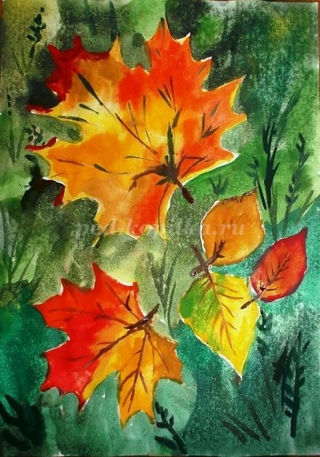

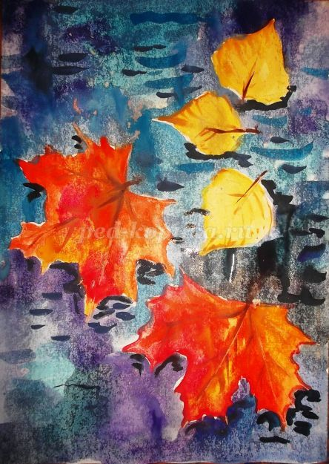
Обучать приемам вливания цвета в цвет
Развивать фантазию, умение компоновать на листе разновеликие предметы (в частности – листья)
Совершенствовать практические навыки владения кистью
Воспитывать художественный вкус
Бумага, засушенные листья, клей-карандаш, восковые мелки, акварель (24 или 36 цветов)
кисти № 1, 3 (пони, белка или колонок)
Знакомство с акварельными техниками
Существует несколько акварельных техник. Это лессировка (многослойная живопись, когда каждый слой накладывается на предыдущий только после полного высыхания), а-ля прима (по итальянски Allaprima) – живопись по сырому. Они по-разному раскрывают возможности акварели, как и дополнительные материалы (соль, пена для бритья, мыло).
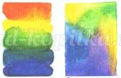
Вот такие красивые разводы появляются при вливании цвета в цвет.
Цитата:
Попадая на влажную поверхность бумаги, краска растекается по ней неповторимым образом, делая картину легкой, воздушной, прозрачной, дышащей. Сочетая различные цветовые комбинации с многообразием тональных решений, можно добиться удивительных переливов и переходов между тончайшими оттенками. Метод а-ля прима, поскольку он не предполагает многократных прописок, позволяет сохранить максимальную свежесть и сочность красочных звучаний.
Кроме этого, дополнительным преимуществом данного приема будет определенная экономия времени. Как правило, работа пишется «на одном дыхании», хотя, при необходимости, можно дополнительно намочить бумагу в процессе творчества. В быстрых по выполнению набросках с натуры и эскизах этот метод незаменим.
Вступление:
Дошкольникам сложно самостоятельно и достаточно реалистично изобразить литья клена или дуба. Поэтому мы прибегаем к помощи такой техники, как ФИТОПЕЧАТЬ. Получая настоящую «фотографию» или даже «рентгеновский снимок» листочков, мы можем сократить время для рисования и сосредоточиться на работе в цвете.
Ход работы:
После создания достаточно большой коллекции засушенных листьев, можно часть ее оставить для создания аппликаций, а часть использовать для занятий рисованием.
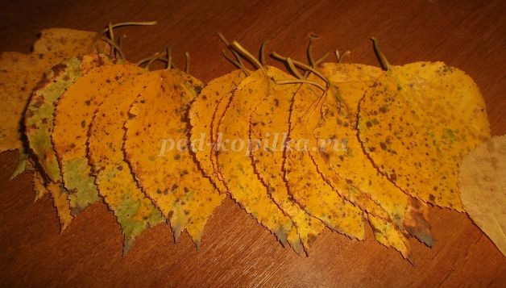
Для работы нам необходимо будет заранее приклеить засушенные листья в определенном порядке на лист формата А4 (альбомный), либо (по желанию) на лист формата А3. Но дошкольникам формат А3 будет великоват. Даже если использовать большие листья дуба и клена. А березовых листьев для заполнения пространства нужно будет слишком много. Поэтому остановимся на альбомном формате.
Дети пробуют самостоятельно выбрать и распределить листья различных пород деревьев в произвольном порядке. Педагог дает такие установки:
1 - Брать листья различного размера, разных пород деревьев (маленьких листочков можно брать несколько штук)
2 - Использовать небольшое количество материала, не загромождать пространство, оставлять «пустые места»
3 - Некоторые листья накладывать друг на друга
4 – Не размещать листочки как в гербарии, поворачивать их.
5 - Формат рисунка выбирать по желанию (вертикальный или горизонтальный)
6 – Не перегружать середину листа, но и не упираться в края.
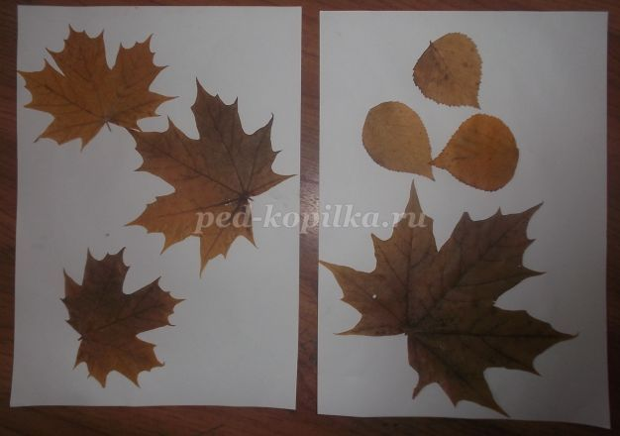
Не у всех детей сразу получается интересная композиция. Педагог может подсказывать, но не мешать увлекательному творческому процессу.
Этот этап можно выполнить с детьми предварительно, или в процессе создания аппликаций.
После того, как преподаватель увидит и одобрит расположение листьев, их можно приклеивать. Для этого необходимо использовать клей-карандаш. Лучше промазывать не лист, а бумагу, приподнимая листочек и примерно, «на глазок», намечая место нанесения клея. Засушенные листья – хрупкие. Накладывая их на намеченные места, кладем сверху чистый лист бумаги и слегка приглаживаем, прижимаем листы друг к другу.
Берем восковой мелок коричневого цвета и начинаем проходить весь лист, слегка касаясь бумаги. Когда контуры листьев проявятся, нужно сделать нажим мелка чуть сильнее, так, чтобы отчетливее стали видны прожилки и края листьев.
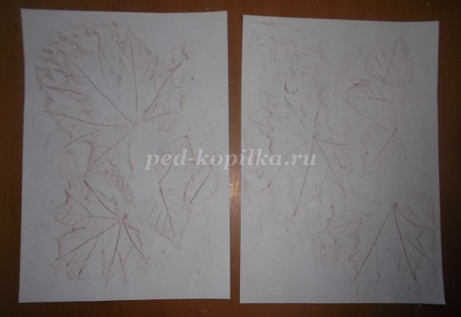
Убираем нижний лист с приклеенными к нему засушенными листочками (он нам может не раз еще пригодится) и достаем акварель.
Лучше всего работать сразу над двумя рисунками. Это необходимо для того, чтобы акварель с листьев не вытекала на фон и не сливалась с ним (не смотря на то, что восковой мелок сдерживает краску, у дошкольников такие потеки вполне возможны). Мы будем рисовать листья, упавшие на траву и листья, упавшие на воду. Можно использовать одну и ту же композицию, создавать две различные, или просто меняться с соседями.
1
Обводим кистью с каким – либо цветом лист по контуру.
Можно предварительно смочить листья водой, и уже потом набирать на кисть краску, но дошкольникам сложно уследить за бесцветной линией, поэтому мы начинам с цвета. Затем можно заполнить контур листа водой и вливать краски в контур. Можно и не делать этого, а просто брать на кисть больше воды и меньше краски.
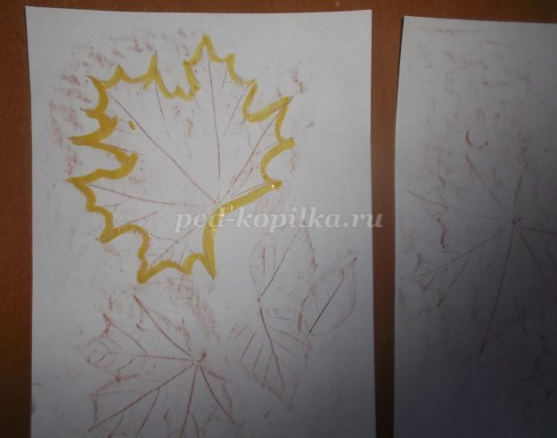
Начинаем в произвольном порядке заливать лист осенними, теплыми цветами: (кадмий лимонный, кадмий желтый средний, охра желтая, сиена натуральная, охра золотистая).
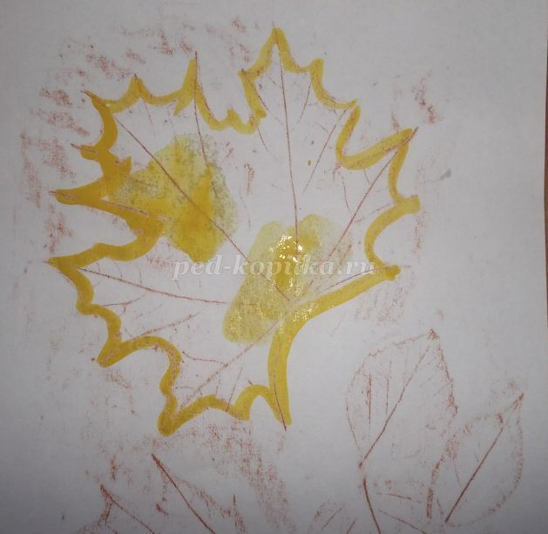
Работаем быстро, пока краска не высохла.
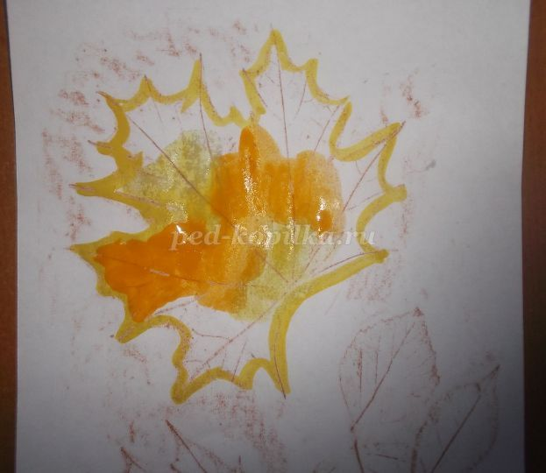

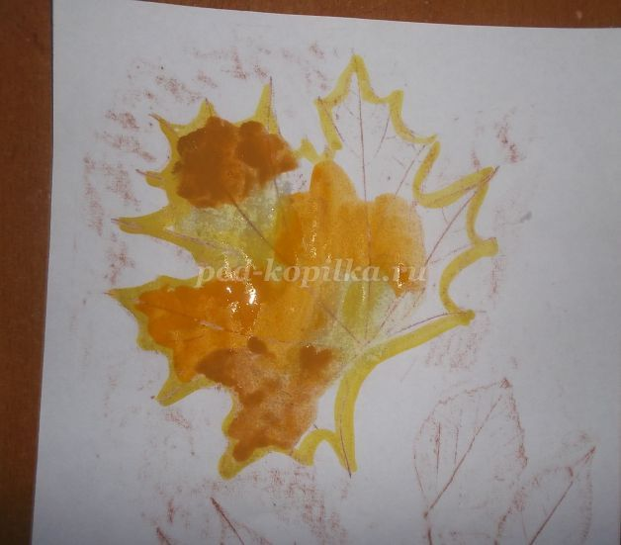
По влажной поверхности листа тонкой кистью проводим несколько прожилок. Брем для этого темно-зеленый цвет.
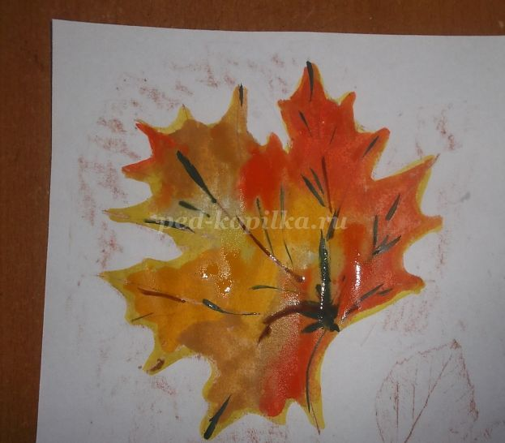
Второй кленовый лист начинаем раскрашивать без предварительно проведения всей линии контура.
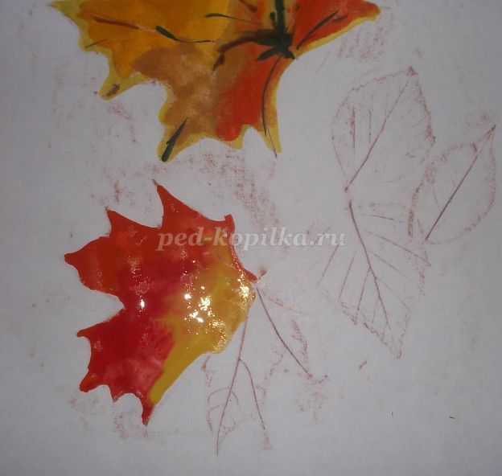
Продолжаем использовать всю осеннюю палитру, но в других пропорциях и сочетаниях
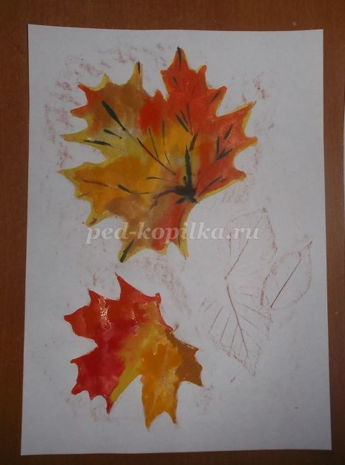
Прорисовываем прожилки темно-коричневым цветом.
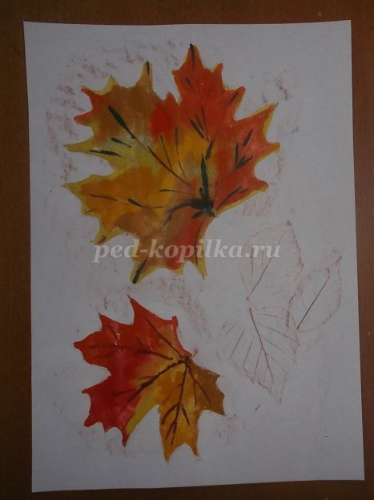
У каждого маленького листочка – своя палитра: один желто-зеленый, другой темно-красный, с капелькой желтого, третий – почти весь написан охрой.
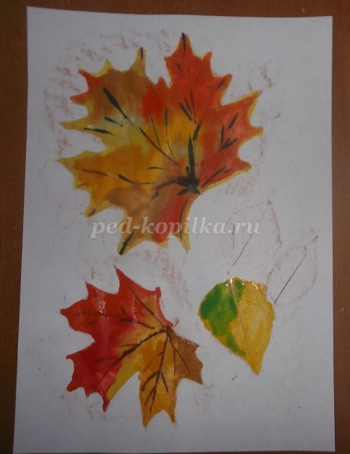

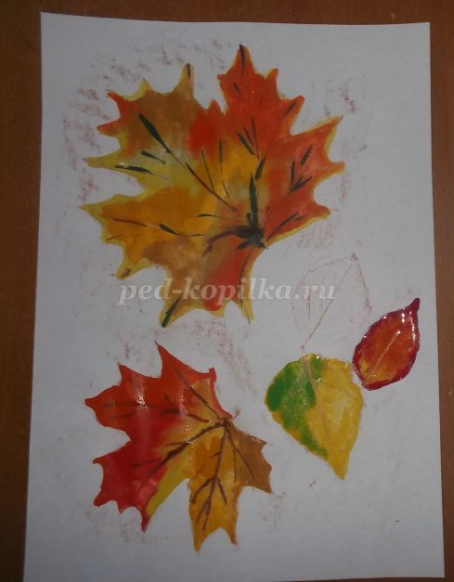
Дорисовываем прожилки и оставляем лист сохнуть
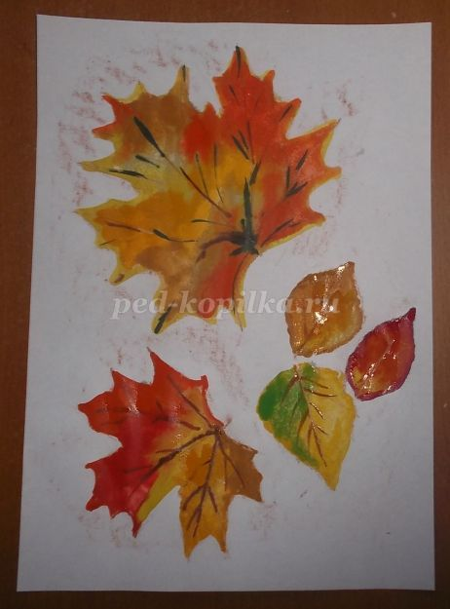
2 Берем второй лист и начинаем работу с маленьких березовых листочков
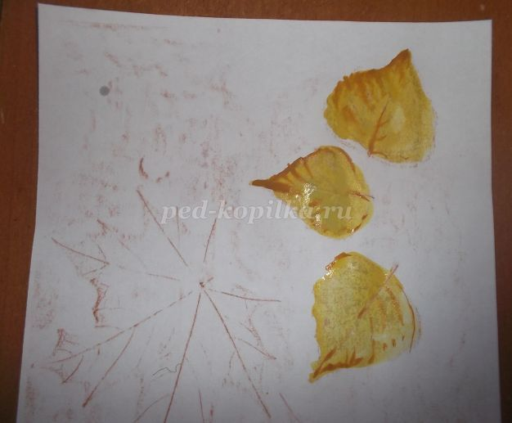
Охрой прорисовываем прожилки
Два кленовых листа прописываем преимущественно алым и красным (краплак, кармин),
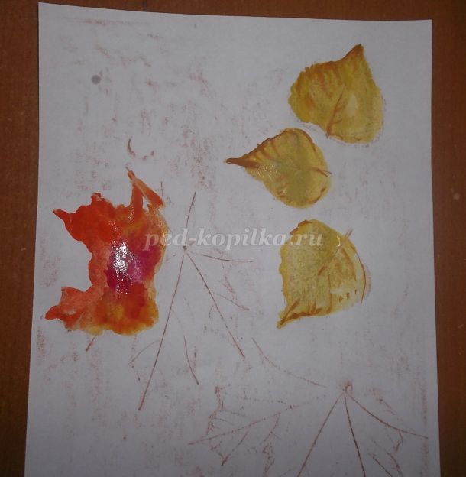

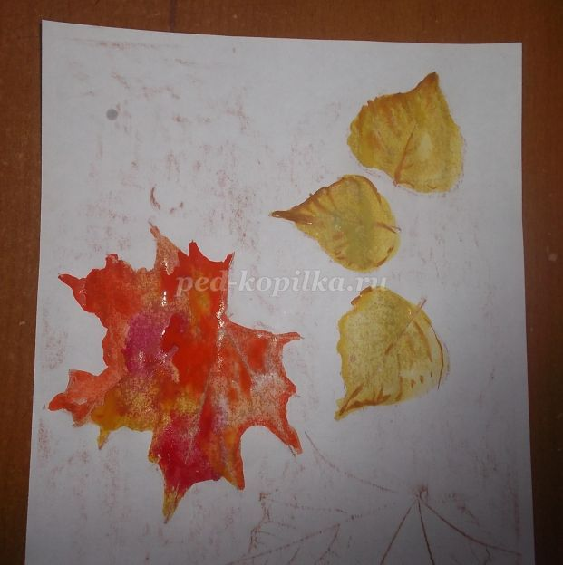
Вот оба рисунка подготовлены. Осталось добавить фон.
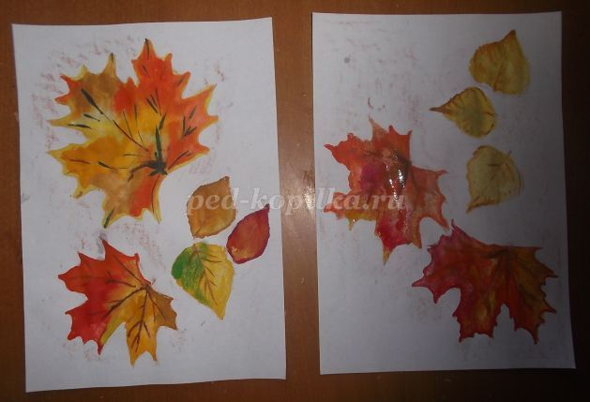
Начинаем с травы. Используем все готовые зеленые цвета (желто-зеленый, изумрудно-зеленый), смешивая их с другими красками и разным количеством воды, высветляя, усиливая, хаотично вливая друг в друга, аккуратно обходя контуры листьев.
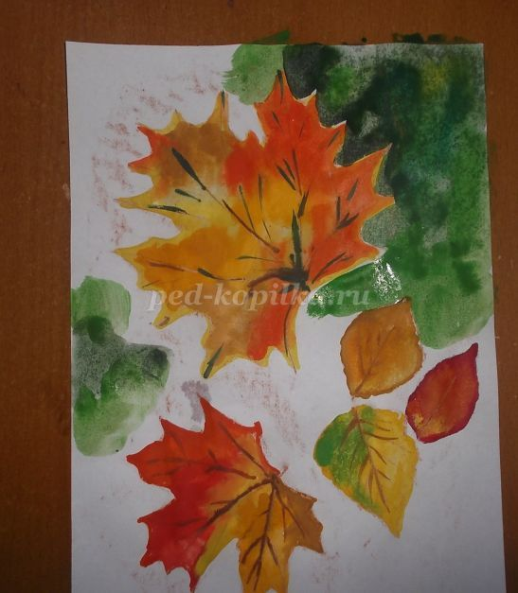

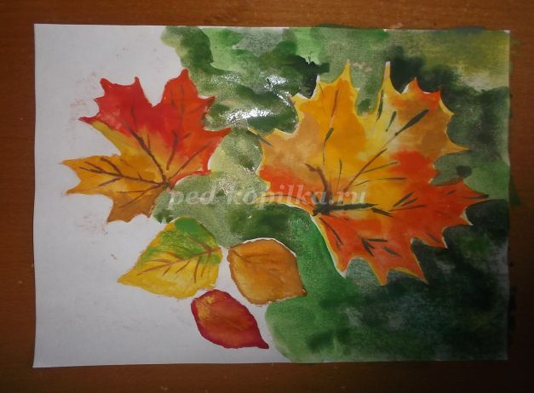
Поворачиваем лист так, как вам удобно.
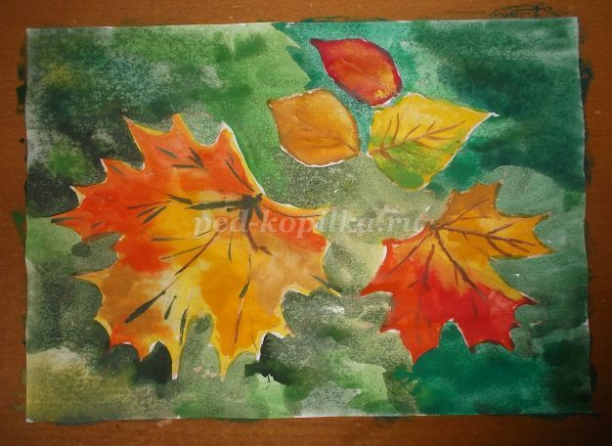
Еще раз уточняем и прорисовываем прожилки
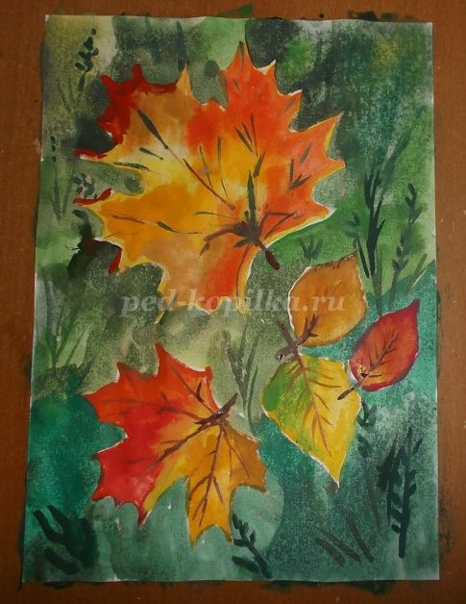
Выбираем окончательный формат (вертикальный) и рисуем тонкой кистью травинки.
Воду на втором листе изображаем, вливая различные оттенки (голубой, фиолетовый, синий, бирюзовый)
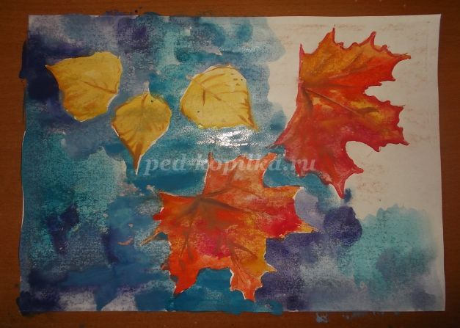

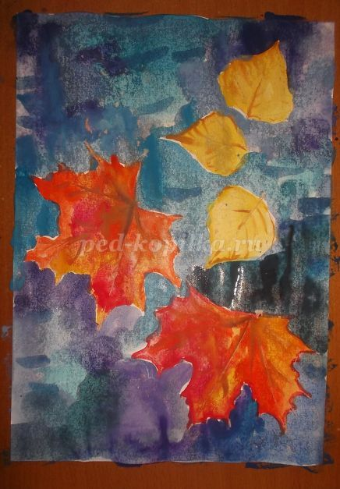
Добавляем мелкие волны (рябь на воде)
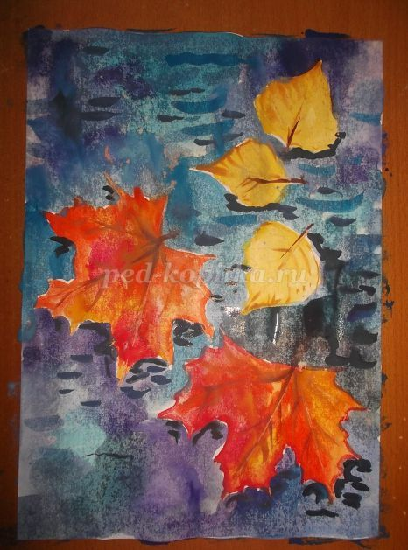

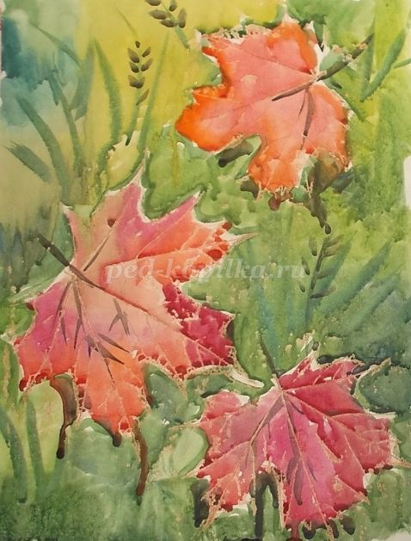

dwi7konkurs@mail.ru

